选 课 时 间 段 周五3-5
序 号（座位号） 31


杭 州 电 子 科 技 大 学
实 验 报 告

课程名称 数字信号处理实验
实验名称 离散系统的频率响应和零极点分布
指导教师 吴超

学生姓名 萧化壹
学生学号 21081226
学生班级 21083411
所学专业 通信工程
试验日期 2023.10.26

一：实验目的（5分）
本实验结合理论教学内容，学习和掌握利用变换分析系统特性的方法，加深对系统数、零极点分布对系统特性的影响，以及离散系统的频率响应分析的理解。
二：实验原理（实验所用到的理论课知识，共30分）
2.1 Z变换和Z逆变换
离散时间信号定义为：
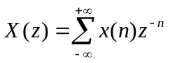
当X（z）是z的有理分式时，一般可以表示为：
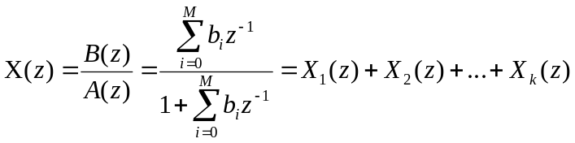
其中,A(z)、B(z)都是变量 z 的实数系数多项式，且没有公因式。当将X(z)展开成式上面所示的部分分式形式后，对每一个部分分式求Z逆变换，最后将每个逆变换加起来，就可以得到所求的X(n)。
2.2离散系统的系统函数与系统特性
线性时不变离散系统（ LTI ）可用线性常系数差分方程描述为：
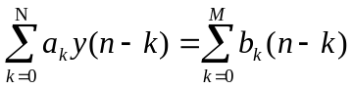
Z变换后因式分解，有：
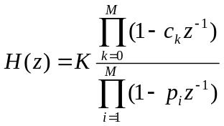
其中：K为常数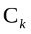( k =1,2,…, M ）为H（z）的M个零点；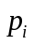( i =1,2,…, N ）为H（z）的N个极点。
系统函数H（z）的零极点分布完全决定了系统的特性，若某系统函数的零极点已知，则系统函数便可确定下来。
因此，系统函数的零极点分布对离散系统特性的分析具有非常重要的意义。通过对系统函数零极点的分析，可以从系统单位冲激响应h(n)的时域特性、离散系统的稳定性、离散系统的频域特性等方面分析离散系统的特性。
三：预习与参考
1.所使用的主要函数（50分）
y = ztrans ( x ): Z 变换函数。输入参数为进行 Z 变换的表达式。输出参数为 Z 变换的结果。
y = iztrans ( x ): Z 逆变换函数。输入参数为进行 Z 逆变换的表达式。输出参数为 Z 逆变换的结果。
[ x , p , k ]= residuez ( b , a )：有理多项式的部分分式展开函数。输入参数b、a分别表示有理多项式的分子、分母系数。输出参数z、p、k分别表示展开后的零点向量、极点向量及增益向量。
zplane ( z , p , k )：绘制零极点图。输入参数z、p、k分别表示系统函数的零点向量、极点向量和增益向量。
zplane ( b , a )：绘制零极点图。输入参数b、a分别表示系统函数的分子、分母系数。
Y = dlsim ( b , a , x )：计算离散时间系统H（z）的系统响应。输入参数b、a 分别表示 H ( z )的分子、分母系数，x表示输入信号。输出参数y表示系统的响应。当此函数不带输出参数时，可绘制出系统的输出响应曲线。
h = dimpulse ( b , a )；计算离散时间系统H（z）的单位冲激响应。输入参数 b 、 a 分别是系统函数分子、分母系数。输出参数 h 是离散时间系统的单位冲激响应。此函数当不带输出变量时，可绘制出单位冲激响应曲线。
[ h , T ]= dimpulse ( b , a )：计算离散时间系统H（z）的单位冲激响应函数。输入参数b、a 分别是系统函数分子、分母系数。输出参数 h 是单位冲激响应的列向量； T 是时间变量。
[ h , T ]= impz (b, a , N )：计算离散时间系统H（z）的单位冲激响应。输入参数b、a 分别是系统函数分子、分母系数。当 N 为整数向量时，仅计算 N 指定的整数点上的h ( n )。输出参数 h 是单位冲激响应的列向量； T 是时间变量。
[ H , W ]= freqz (b, a , N )；求离散线性时不变系统的频率响应函数。输入参数b、a 分别表示离散线性时不变系统的分子、分母系数，N为在0～π之间的频率抽样点数，默认 N =512。输出参数H、W分别表示频率响应向量和相应的频率。
2．相关函数的应用实例（50分）
①ztrans
syms n
f = sin(n);
ztrans(f)
ans =(z*sin(1))/(z^2 - 2*cos(1)*z + 1)
②对于其余函数，分别定义好多项式中的a,b向量以及整数N，直接使用均可以得到结果，详细的使用可见于下文实验代码中。
四：实验内容以及步骤（10分）
2.1 已知一因果系统的差分方程为：
y(n)=0.9y(n-1)+x(n)
(1)：求H(z)并画出它的零极点。
(2)：画出|H(ejw)|和<H(ejw)曲线，大致判断系统的滤波特性。
(3)：画出单位冲激响应h(n)。
2.2 已知线性因果系统的差分方程为：
y(n)=0.9y(n-1)+x(n)+0.9x(n-1)
(1)：求系统的系统函数H(z)，画出单位冲激响应h(n)。
(2)：写出系统频率响应H(ejw)的表达式，并定性画出其幅度特性曲线。

五：实验结果与数据处理、分析（40分）
第一题
clear all;
a=[-1];
b=[1 -0.9];
subplot(2,1,1);
zplane(a,b);
h=impz(a,b);
subplot(2,1,2);
stem(h);
title('系统单位冲击响应');
xlabel('n');ylabel('h(n)');
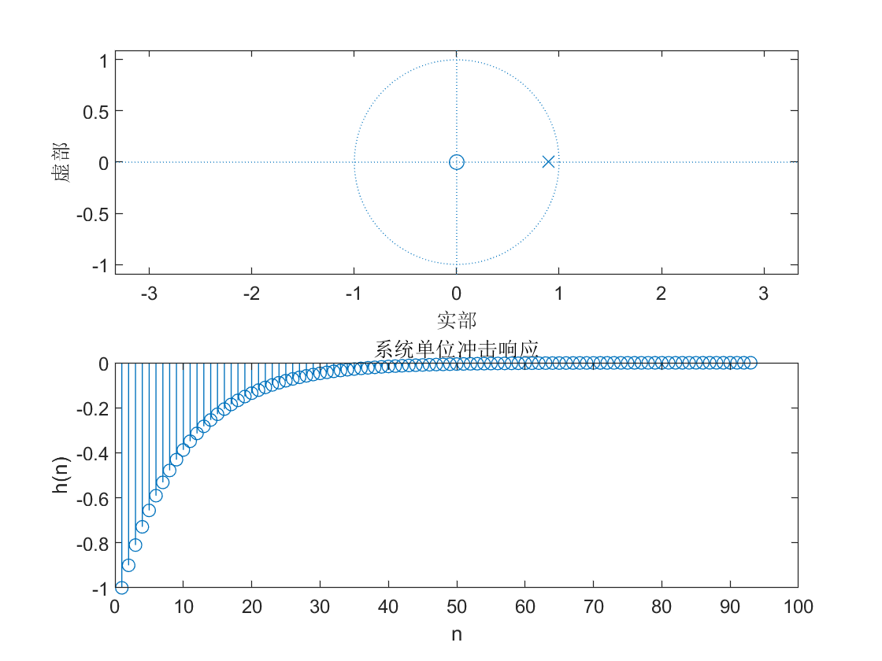

第一题
clear all;
a=[-1];
b=[1 -0.9];
[H,W]=freqz(a,b);
subplot(2,1,1);
plot(W/pi,abs(H));
title('幅度响应曲线');
grid on;
xlabel('\omega x \pi');ylabel('|H(e^j\omega|');
subplot(2,1,2);
plot(W/pi,angle(H));
title('相位响应曲线');
xlabel('\omega x \pi');ylabel('相角');
grid on;

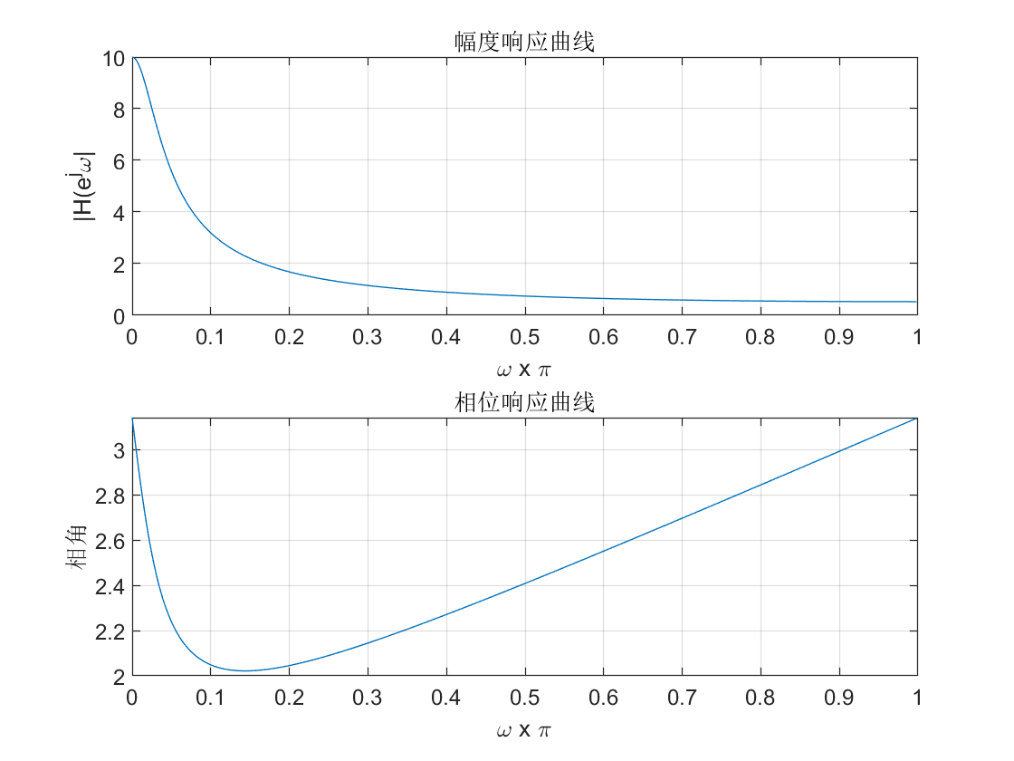

第二题
clear all;
a=[1 0.9];
b=[1 -0.9];
figure(1);
subplot(2,1,1);
zplane(a,b);
h=impz(a,b);
subplot(2,1,2);
stem(h);
title('系统单位冲击响应');
xlabel('n');ylabel('h(n)');
[H,W]=freqz(a,b);
figure(2);
subplot(2,1,1);
plot(W/pi,abs(H));
title('幅度响应曲线');
grid on;
xlabel('\omega x \pi');ylabel('|H(e^j\omega|');
subplot(2,1,2);
plot(W/pi,angle(H));
title('相位响应曲线');
xlabel('\omega x \pi');ylabel('相角');
grid on;
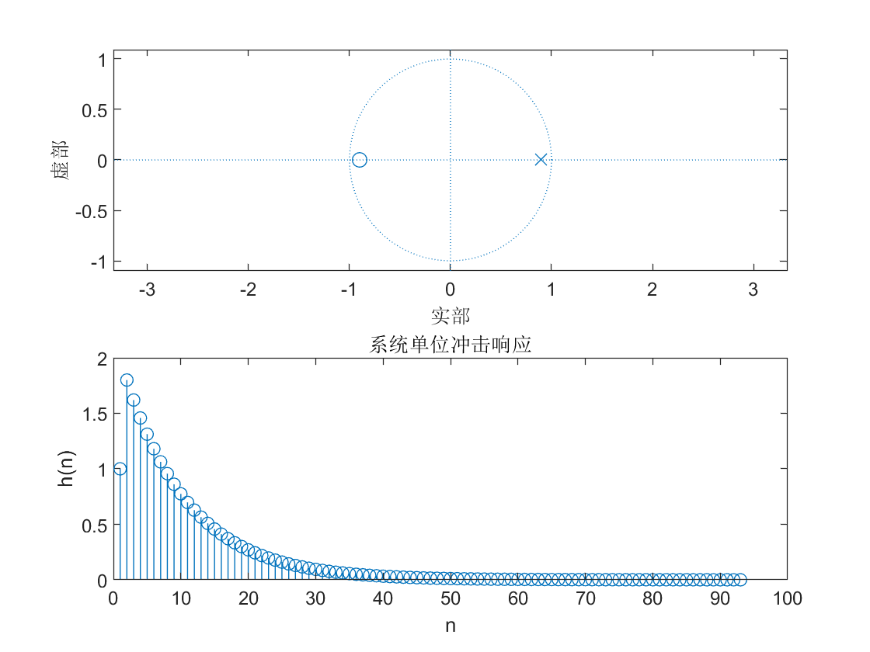

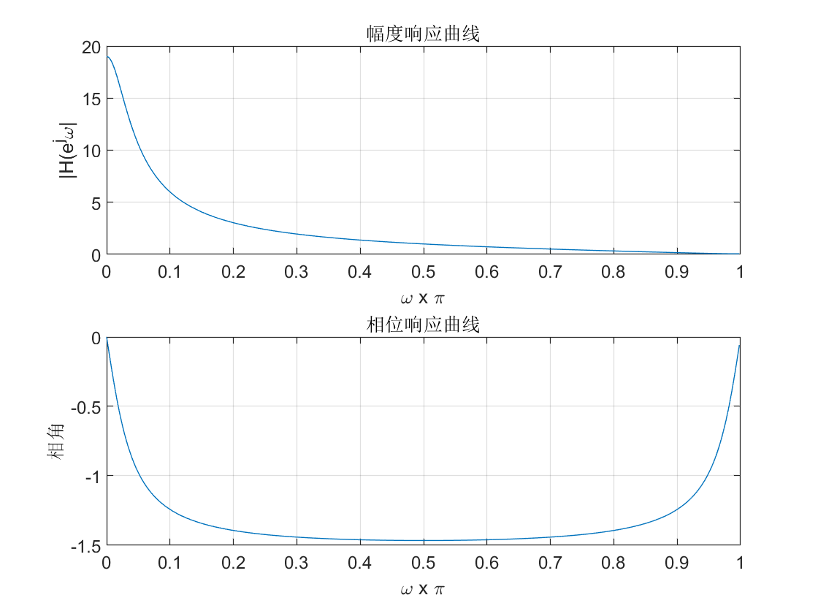

5.1第一题
（1）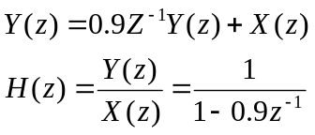
（2）低通滤波器
5.2第二题
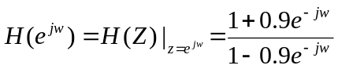
六：解答实验思考题（10分）
- 收敛域是使X(z)的值为有限的所有z值的集合，所以收敛域肯定不包含极点，是极点之外的地方。而因果信号的收敛域是某个半径r的圆的外部；非因果信号的收敛域是某个半径r的内部。又如果线性是不变系统是稳定的，那么单位圆包含于H(z)的收敛域内。
- 系统的幅频特性就是系统的零点矢量模的乘积与极点矢量模的乘积之比，相频特性是零点矢量相角的和与极点矢量相角的和之差。
- 幅度影响：LTI系统可以通过增益因子来缩放输入信号的幅度。具体来说，如果输入信号的幅度为A，那么经过LTI系统后的输出信号幅度为系统的增益因子乘以输入信号的幅度，即输出信号的幅度为kA，其中k表示系统的增益因子。增益因子可以使信号增大或减小，从而调整信号的幅度。
相位影响：LTI系统引入了信号的延迟和相位变化。输入信号的各个频率分量在LTI系统中会受到不同程度的延迟，导致输出信号的相位发生变化。这种相位变化可以是频率依赖的，也可以是频率无关的。相位变化的性质取决于LTI系统的传递函数或频率响应。
七：实验总结（5分）
离散系统频率响应和零极点分布实验帮助我深入理解了离散系统的行为和性能。这些知识对于控制系统、信号处理和数字滤波等领域都非常重要。通过实验，我也锻炼了分析和解决实际问题的能力。这些技能将在我的学术和职业生涯中非常有用。

